爱普生（EPSON）CH-TW5700投影仪一台（配置投影仪吊架+安装调试）

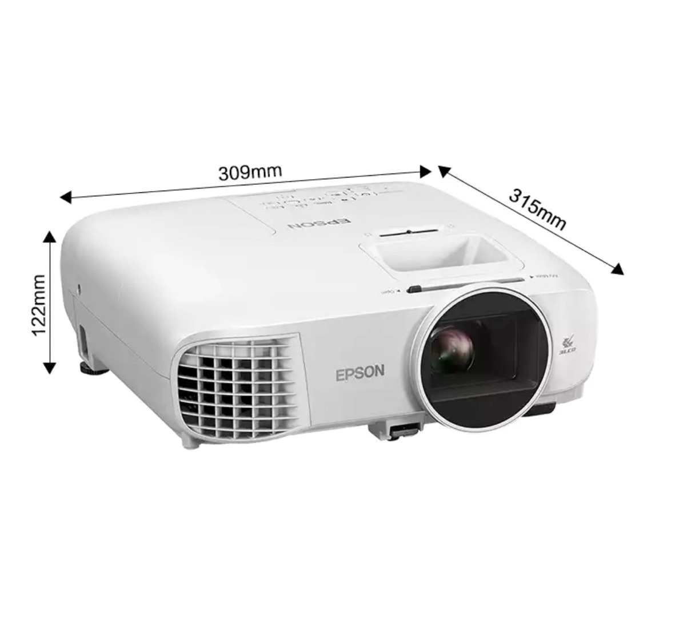

得力投影仪幕布，型号50443，幕布一块，尺寸120英寸（标配遥控器）

